Introduction 2
Liste des documents 2
Gamme INFLUENCE 5
Fonction auto-réarmement détecteurs 7
Transmetteur téléphonique ARITECH 7
Interfaces de communication 8
Systèmes A2P / UTEX 8

Introduction

Nous avons le plaisir de vous informer des dernières certifications et associations mises en œuvre dans le cadre des gammes Résonance et INfluence.

Les mises à jour des différents documents liés à la certification des produits sont disponibles sur la base de données documentaire GED: Lien GED

Les rapports d’association (dernière mise à jour et archives) sont directement accessibles via le lien suivant : Lien GED RA

La mise à jour des fiches catalogues des différents produits concernés est directement accessible via le lien GED suivant : Lien GED CAT

La mise à jour des manuels d’installation des différents systèmes concernés est directement accessible via le lien GED suivant : Lien GED MI

Rappel :
La compatibilité d’association fonctionnelle d’un produit avec nos systèmes au tarif ou à la maintenance peut être vérifiée à partir du « TABLEAU ASSOS CROISEES » disponible sur notre base de données documentaire : Lien GED Tab
Il est désormais possible de consulter la liste des composants en cours de certification ou d’association :
- En jaune sont indiqués les produits certifiés mais non libérés à la vente,
- En orange sont indiqués les produits en cours de certification ou d’association,
- En rouge sont indiqués les produits qui ne sont plus fabriqués ou retirés de la vente.

Liste des documents

Rappel / Documents type de certification :

Type de document | Application / contenu | Exigé par
Certificat de constance des performances (CE-CPR) | Attestation de conformité CE du produit aux dispositions de la norme ou des normes applicables à un composant ou système de :  - détection et d’alarme incendie,  - contrôle des fumées et de la chaleur | Règlement AFNOR CE075  En application du Règlement européen :  Produits de construction (RPC) : (UE) 305/2011
Déclaration des performances (DoP) | Déclaration par le fabricant des caractéristiques essentielles du produit et des performances associées. | Règlement AFNOR CE075  En application du Règlement (UE) 305/2011
Certificat Composant NF-SSI | Autorisation de commercialiser le composant certifié et attestation : - de conformité aux normes NF et aux spécifications complémentaires du règlement NF-SSI,  - que le produit est associable à un SSI certifié NF | Règlement AFNOR NF-508 (NF-SSI)
Certificat Système NF-SSI | Autorisation d’apposer la marque NF sur le système certifié,  Attestation d’associativité des composants du système certifié.  Certificat valable qu’accompagné de son rapport d’associativité. | Règlement AFNOR NF-508 (NF-SSI)
Rapport d’associativité | Identification des matériels principaux, des composants et accessoires pouvant être associés pour constituer le SSI | Règlement AFNOR NF-508 (NF-SSI)

Nouveaux documents disponibles sur la GED :

Réf. | Titre | Lien GED
RA-5647 | Rapport d’Associativité INfluence-I ECS / DA 19 00 04 C | Lien GED RA
RA-5648 | Rapport d’Associativité INfluence-I MES / DA 19 00 03 C | Lien GED RA
RA-5649 | Rapport d’Associativité INfluence-I Multi-ZA / DA 19 00 02 C | Lien GED RA
RA-5633 | Rapport d’Associativité INitium-I MES / DA 21 00 09 A | Lien GED RA
RA-5632 | Rapport d’Associativité INitium-I 1ZA / DA 21 00 08 | Lien GED RA
RA-5650 | Rapport d’Associativité INfluence-S Type A / DA 19 00 01 D | Lien GED RA
RA-5638 | Rapport d’Associativité INfluence-S Type B / DA 22 00 01 | Lien GED RA
RA-5639 | Rapport d’Associativité INitium-S Type A / DA 22 00 02 | Lien GED RA
RA-5640 | Rapport d’Associativité INitium-S Type B / DA 22 00 03 | Lien GED RA
RA-5643 | Rapport d’Associativité UTI.Com MES / DA 03 00 01 AZ | Lien GED RA
RA-5644 | Rapport d’Associativité UTI.Com Multi-ZA / DA 12 00 07 AD | Lien GED RA
RA-5642 | Rapport d’Associativité UTI.Com ECS / DA 12 00 03 Y | Lien GED RA
RA-5626 | Rapport d’Associativité UTI.Pack MES / DA 03 00 25 AP | Lien GED RA
RA-5625 | Rapport d’Associativité UTI.Pack 1ZA / DA 12 00 15 V | Lien GED RA
RA-5627 | Rapport d’Associativité UTC.Com MES / DA 02 00 18 Z | Lien GED RA
RA-5628 | Rapport d’Associativité UTC.Com Multi-ZA / DA 12 00 14 M | Lien GED RA
RA-5636 | Rapport d’Associativité UTC.Pack MES / DA 02 00 14 U | Lien GED RA
RA-5637 | Rapport d’Associativité UTC.Pack 1ZA / DA 13 00 06 J | Lien GED RA
RA-5641 | Rapport d’Associativité UTEX Com / DA 06 00 11 N (ECS) | Lien GED RA
RA-5635 | Rapport d’Associativité UTEX.Pack / DA 04 00 24 N (ECS) | Lien GED RA
RA-5645 | Rapport d’Associativité CMSI.Com Type A / DA 03 00 08 AC | Lien GED RA
RA-5646 | Rapport d’Associativité CMSI.Com Type B / DA 04 00 07 Z | Lien GED RA
NF-2380 | Certificat NF-SSI Système INfluence-I ECS - SSI 334 A4 | Lien GED NF
NF-2381 | Certificat NF-SSI Système INfluence-I MES - SSI 335 A4 | Lien GED NF
NF-2382 | Certificat NF-SSI Système INfluence-I Multi-ZA - SSI 335 B4 | Lien GED NF
NF-2386 | Certificat NF-SSI Système INitium-I MES - SSI 345 B0 | Lien GED NF
NF-2385 | Certificat NF-SSI Système INitium-I 1ZA - SSI 345 A0 | Lien GED NF
NF-2383 | Certificat NF-SSI Système INfluence-S Type A - SSI 333 A4 | Lien GED NF
NF-2390 | Certificat NF-SSI Système INfluence-S Type B - SSI 346 A0 | Lien GED NF
NF-2392 | Certificat NF-SSI Système INitium-S Type A - SSI 347 A0 | Lien GED NF
NF-2394 | Certificat NF-SSI Système INitium-S Type B - SSI 348 A0 | Lien GED NF
NF-2118 | Certificat NF-SSI Système UTI.Com ECS - SSI 038 A41 | Lien GED NF
NF-2116 | Certificat NF-SSI Système UTI.Com MES - SSI 045 A44 | Lien GED NF
NF-2230 | Certificat NF-SSI Système UTI.Com Multi-ZA - SSI 045 B31 | Lien GED NF
NF-2122 | Certificat NF-SSI Système UTI.Pack MES – SSI 046 A40 | Lien GED NF
NF-2235 | Certificat NF-SSI Système UTI.Pack sans MES – SSI 046 B23 | Lien GED NF
NF-2101 | Certificat NF-SSI Système UTC.Com MES - SSI 044 A24 | Lien GED NF
NF-2237 | Certificat NF-SSI Système UTC.Com Multi-ZA - SSI 044 B14 | Lien GED NF
NF-2104 | Certificat NF-SSI Système UTC.Pack MES - SSI 047 A20 | Lien GED NF
NF-2257 | Certificat NF-SSI Système UTC.Pack 1ZA - SSI 047 B11 | Lien GED NF
NF-2027 | Certificat NF-SSI Système CMSI.Com Type A – SSI 033 A28 | Lien GED NF
NF-2028 | Certificat NF-SSI Système CMSI.Com Type B – SSI 034 A25 | Lien GED NF
NF-2390 | Certificat NF-SSI Composant INfluence-S Type B - CMSI 093 D0 | Lien GED NF
NF-2384 | Certificat NF-SSI Composant INitium-I - ECS 029 G0 CMSI 085 D0 | Lien GED NF
NF-2391 | Certificat NF-SSI Composant INitium-S Type A - CMSI 093 E0 | Lien GED NF
NF-2393 | Certificat NF-SSI Composant INitium-S Type B - CMSI 093 F0 | Lien GED NF
A2P-1113 | Certificat NF A2P – ATS1500A-IP-MM – 1221100036A8 | Lien GED NF
MI A300523 | Manuel d’Installation INfluence-I (ECS) version 2.1 | Lien GED MI
MI A300524 | Manuel d’Installation INfluence-S version 2.0 | Lien GED MI
MI A300527 | Manuel d’Installation INitium-I version 1.0 | Lien GED MI
MI A300528 | Manuel d’Installation INitium-S version 1.0 | Lien GED MI
MI A300522 | Manuel d’Installation INnova-TRE version 2.0 | Lien GED MI
MI A300140 | Manuel d’Installation UTI.Com (ECS) version 44C | Lien GED MI
MI A300168 | Manuel d’Installation UTI.Pack version 28DA | Lien GED MI
MI A300130 | Manuel d’Installation UTC.Com version 27A | Lien GED MI
MI A300125 | Manuel d’Installation UTC.Pack version 24A | Lien GED MI
MI A300161 | Manuel d’Installation CMSI.Com version 32AA | Lien GED MI
MI A300210 | Manuel d’Installation UTEX Com version 24 | Lien GED MI
MI A300180 | Manuel d’Installation UTEX.Pack version 20A | Lien GED MI
MI A300272 | Manuel d’Installation Interfaces de Communication version 6A | Lien GED MI
MI A300534 | Manuel d’Installation OPTIMA VISION version 5 | Lien GED MI
MI A300531 | Manuel d’Installation DB3 ATEX Issue N | Lien GED MI
MI A300606 | Manuel d’Installation SLAT AES BOOSTEES C85 SB C 28V / 56V | Lien GED MI
MI A300607 | Manuel d’Installation SLAT Carte 5 départs fusiblés pour coffret C85 | Lien GED MI
MI A300207 | Manuel d’Installation ICF I.SCAN+ version 6 | Lien GED MI

Rappel :
Les anciennes versions des manuels et des fiches catalogues de nos centrales sont désormais accessibles via l’outil CHUBB_Tools (icône « Anciennes notices ») :

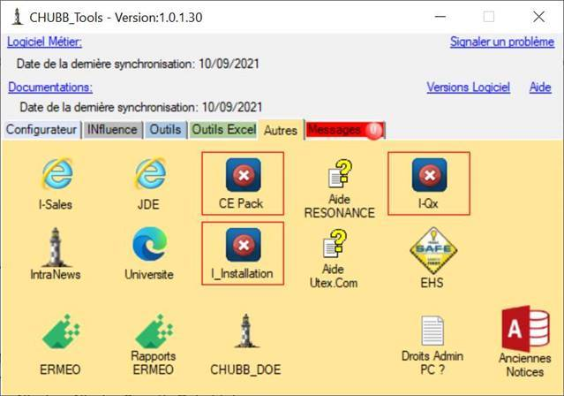

Gamme INFLUENCE
Les matériels suivants sont désormais associés avec la gamme INfluence :
- Répétiteur Lon INnova-TRE,
- Gamme radio R.Scan+,
- INTERFACE SI V2 + gamme ATEX FARE,
- Extension à 99 du nombre d’éléments raccordables : détecteurs avec ICC, déclencheurs manuels avec ICC,
- Détecteurs linéaires de fumée Honeywell : OSI-RE-SS, OSI-RIE-4,
- Détecteurs optiques de flamme FFE : 16581, 16511,
- Transmetteur téléphonique ATS1500A-IP-MM,
- Indicateur d’action sonore : Socle BUZZER Scan,
- Diffuseur ATEX DB3,
- Module isolateur / répéteur de bus LON : ISOLON,
- Alimentations EAES/EAE RESONANCE (hors alimentation des cartes en coffret/rack Influence),
- Alimentations EAES/EAE SLAT (hors alimentation des cartes en coffret/rack Influence),
- ECSAV SECURIVOC,
- Modules parafoudre,
- Matériels à la maintenance: VTEX, I.Scan O, I.Scan O ICC, I.Scan M, I.Scan M ICC, VESDA LaserPLUS, VESDA LaserCOMPACT, VESDA LaserSCANNER, VESDA Laser FOCUS 250, VESDA Laser FOCUS 500

Référence | Marque | Système(s) | Caractéristiques
ME200GRFE  ME200FRFE  R.Scan+ O  R.Scan+ M  R.Scan+ TV  R.Scan+ T58  WCP-RF-A207  IA RADIO | HONEYWELL | INfluence-I  Assos en cours :  INitium-I | Fiche CAT-027 (lien)  640000087  640000088  640000089  640000092  640000090  640000091  640000093  640000137  640000155
INTERFACE SI V2 + :  TRC05FEX  OC05FEX  Socle S05EX  VOEx  VIREx | CHUBB +  FARE | INfluence-I  Assos en cours :  INitium-I | Fiche CAT-CS/04/79-04 (lien)  690300005  Fiche CAT-088 (lien)  640000157  Fiche CAT-089 (lien)  640000156  Fiche CAT-090 (lien)  640000158  Fiche CAT-CS/04/78-05 (lien)  640000039  Fiche CAT-CS/04/78-03 (lien)  640000035
OSI-RE-SS  OSI-RIE-4 | HONEYWELL | INfluence-I  Assos en cours :  INitium-I | Fiche CAT-165 (lien)  640400023  Fiche CAT-166-A (lien)  640400022
16511  16581 | FFE | INfluence-I  Assos en cours :  INitium-I | Fiche CAT-CS/04/103-01 (lien)  640000084  Fiche CAT-CS/04/102-01 (lien)  640000083
Socle BUZZER Scan | HONEYWELL | INfluence-I  Assos en cours :  INitium-I | Fiche CAT-CS/04/61-01 (lien)  640000064
INnova-TRE | CHUBB | INfluence-I  INfluence-S Type A  Assos en cours :  INfluence-S Type B  Initium-I  Initium-S | Fiche CAT-044 (lien)  P780000010
Module ISOLON | CHUBB |  | Fiche CAT-CS/01/52-01 (lien)  670000010
ATS1500A-IP-MM | ARITECH |  | Fiche CAT-161 (lien)  005200076
CSNF08-NF  RSNF08-NF | SECURIVOC |  | Fiche CAT-101 (lien)  640 200 057  Fiche CAT-102 (lien)  640 200 058  640 200 059  640 200 060  640 200 061  640 200 062
DB3 | ADF Systèmes |  | Fiche CAT-173 (lien)  432140007
RESONANCE 60W  RESONANCE 120W | CHUBB | INfluence-I  Assos en cours :  Initium-I  INfluence-S Type A  (EAES)  INfluence-S Type B  (EAES)(en cours)  INitium-S  (EAES)(en cours) | Fiche CAT-CS/08/25-03 (lien)  660000013  660000014  660000015
AES 48V 12A C180 SB  AES 48V 12A RACK  AES 48V 8A C180 SB  AES 48V 8A RACK | SLAT |  | -
AES 28V 8A C85 SB C  AES 56V 4A C85 SB C | SLAT |  | Fiche CAT-140 (lien)  512 000 300  512 000 301
AES 24V 24A RACK  AES 24V 16A RACK  AES 24V 12A RACK  AES 24V 8A RACK  AES 24V 12A C85 SB  AES 24V 24A C180 SB  AES 24V 16A C180 SB | SLAT |  | -

Prochaines associations (Q1 2023) :
- Détecteurs ponctuels de fumée LASER.Scan / LASER.Scan 2
- Détecteur de fumée par aspiration STRATOS ModuLaser
- Détecteur de fumée par aspiration VESDA VEA
- Détecteur thermique linéaire DLD 2000
- ECSAV Bouyer (B3S NF)
- ECSAV Alligator (SEV4-SA-NF)
- Produits à la maintenance :
  - Détecteurs linéaires 6500F, 6500FS, OLFAR-R
  - Détecteurs de fumée par aspiration A310E, A320E, Stratos Micra 25, Micra100, HSSD-2, Nano
  - Détecteurs de chaleur SO23 / SO33 / THETA II vélocimétrique / THETA II statique
  - Détecteurs de flamme IR Lambda, Lambda Pro, Lambda ADF, Lambda Pro ADF
  - Déclencheurs manuels M500KAC/SR2T, M500KAC/RAINPROOF, WR2004/SR-910, WR2061/SR, WR4001/CG1-910
  - Diffuseurs sonores / visuels gamme NEXUS (PNC-0024, PNC-0029, PNC-0035)
  - Avertisseurs sonores SWMe, CHORUS S3 NFS, CHORUS S3 ME
  - Boitier Report BZ1L

La centrale INfluence-I est également désormais associé au système Resonance CMSI.Com Type A (en cours avec les UTEX).

Référence | Marque | Système(s) | Caractéristiques
INfluence-I ECS  INfluence-I | CHUBB | CMSI.Com Type A  Assos en cours :  UTEX Com  UTEX.Pack | Fiche CAT-045 (lien) / Fiche CAT-053 (lien)  P740000001 / P740000005  P740000002 / P740000006  P740000003 / P740000007  P740000004 / P740000008  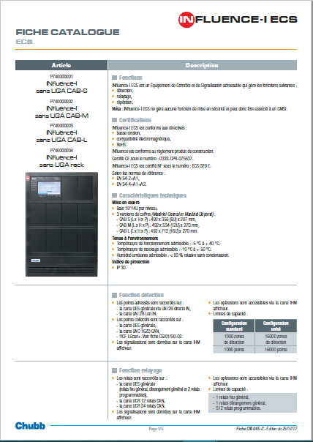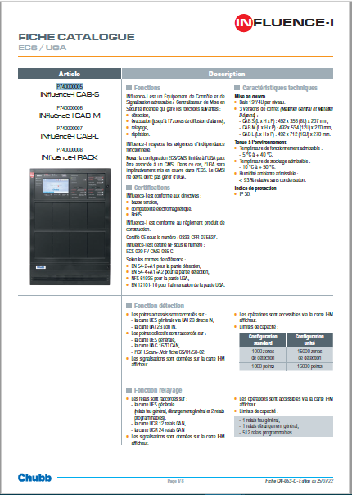

Fonction auto-réarmement détecteurs
Suite à la diffusion de la révision 6 du règlement NF-SSI, le texte relatif aux conditions de réarmement des détecteurs de flamme (NF EN 54-10), détecteurs de fumée par aspiration (NF EN 54-20) et détecteurs linéaires de fumée (NF EN 54-12) est désormais le suivant :

« Réarmement local d’un détecteur de Flamme, Aspirant et Linéaire, les deux conditions ci-dessous sont admises, si lors d’un réarmement local du détecteur, la condition d’alarme reste présente sur l’ECS :
- Par action manuelle : il est admis de réarmer à l’aide d’une action manuelle sur le détecteur avec un niveau d’accès 1 ou 2.
- Par auto-réarmement : il est admis que ce détecteur possède une fonction d’auto-réarmement. »

Il est donc autorisé de configurer les détecteurs X-Tralis / Honeywell ci-dessous en mode réarmement automatique (alarme feu non mémorisée) :
- VLP
- VLC
- VLS
- VLF
- VFT-15-NF / VFT-15-C-NF
- VEU-A00-NF / VEU-A10-NF / VEU-A00-P-NF / VEU-A10-P-NF
- VEP-A00-NF / VEP-A10-NF / VEP-A00-P-NF / VEP-A10-P-NF / VEP-A00-1P-NF
- VLI
- ILS-2-NF / ILS-1-NF
- OSID

OSI-RE-SS : non équipé de l’option auto-réarmement -> Réarmement via le boitier RTS151KEY)
Détecteur de flamme 55000-025 d’Apollo : le réarmement se fait directement par la centrale.

Les manuels d’installation de nos systèmes ont été remis à jour avec la prise en compte de l’impact de cette décision sur le mode de raccordement des détecteurs (gamme VESDA : détecteurs à reconfigurer via l’outil « VSC » d’X-tralis).
Les rapports d’associativité vont également être remis à jour au fil de l’eau en fonction des affaires d’association en cours.
A noter que les détecteurs de flamme DET-TRONICS (X3301 IR, X2200G, X5200G, X9800) et Talentum (IR² 016581, IR² Ex 16511) sont déjà associés à nos systèmes dans un mode de raccordement d’auto-réarmement.

Transmetteur téléphonique ARITECH
Le transmetteur ATS1500A-IP-MM, certifié NF A2P, remplace les transmetteurs DIALTEL et est désormais associé à la gamme Resonance ainsi qu’à INfluence-I / INfluence-S Type A.

Référence | Marque | Système(s) | Caractéristiques
ATS1500A-IP-MM | ARITECH | UTI.Com ECS  UTI.Com  UTI.Pack  UTC.Com  UTC.Pack  UTEX Com (ECS)  UTEX.Pack (ECS)  INfluence-I  INfluence-S Type A  Assos en cours:  UTEX Com (DECT)  UTEX.Pack (DECT)  INfluence-S Type B  INitium-I  INitium-S | Fiche CAT-161 (lien)  005200076  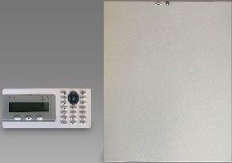

Interfaces de communication
Le répéteur LRW-102, obsolète, est remplacé par la référence LRW-702-F2 et est désormais déclaré en tant que :
- Fonction supplémentaire de la gamme UTI.Com/ CMSI.Com : installation en interne du coffret Résonance ;
- Composant associé à la gamme UTI.Com/CMSI.Com : installation en externe du coffret Résonance.

Référence | Marque | Système | Caractéristiques
LRW-702-F2 | WESTERMO | UTI.Com ECS  UTI.Com  CMSI.Com | Fiche CAT-163 (lien)  690000133  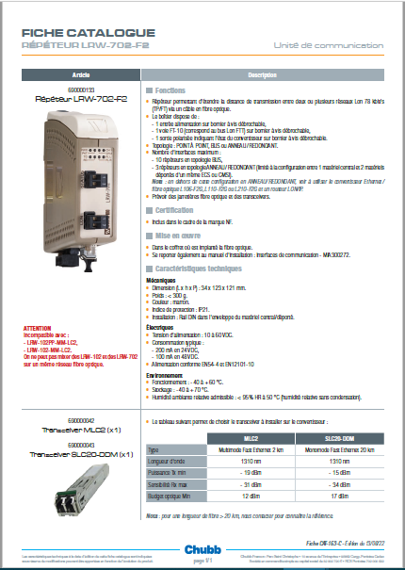

Nota : le répéteur LRW-702-F2 est incompatible avec le répéteur LRW-102 (mixage non fonctionnel).

Systèmes A2P / UTEX
Le nombre d’éléments raccordables est augmenté sur les sorties suivantes de nos DECT :
- « Contrôleur d’émission » : 15 (contact NO) ou 20 (contact NF),
- « Passage en mode manuel seul » : 20 boitiers 443600004 ou 20 (contact NF) ou 15 (contact NO) ou 15 (mixage boitier 443600004 et contact NO)

Les rapports d’associativité de l’UTEX Com et de l’UTEX.Pack sont en cours de mise à jour avec ces éléments.

Rappel :
La compatibilité d’association fonctionnelle d’un produit avec nos systèmes au tarif ou à la maintenance peut être vérifiée à partir du « TABLEAU ASSOS CROISEES » disponible sur notre base de données documentaire : Lien GED Tab


Mode d’emploi de la GED

